Oranje Marka Kraljevića
Vino pije Kraljeviću Marko
Sa staricom Jevrosimom majkom;
Marko je razgovarao sa svojom majkom i ona ga je molila sa ne ide u rat sa Turcima nego da se bavi poljoprivredom, da seje pšenicu da bi imali hranu.
“Jer zlo dobra donijeti neće.”
To je Marko poslušao majku:
On uzima ralo i volove;
Al' ne ore brda i doline,
Već on ore careve drumove;
Onda su naišli Turci koji su nosili tri tovara blaga. Oni su rekli Marku:
"More, Marko, ne ori drumova!"
"More, Turci, ne gaz'te oranja!"
"More, Marko, ne ori drumova!"
"More, Turci, ne gaz'te oranja!"
A kada se Marku dosadilo,
Diže Marko ralo i volove,
Te on pobi Turke janjičare,
Pak uzima tri tovara blaga,
Odnese ih svojoj staroj majci:
"To sam tebe danas izorao!"

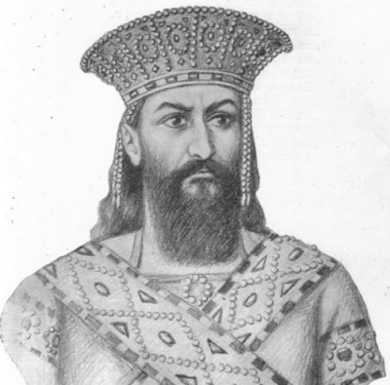Marko
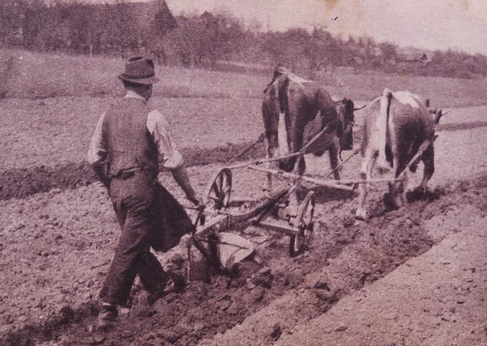ORANJE
Ralo I volovi
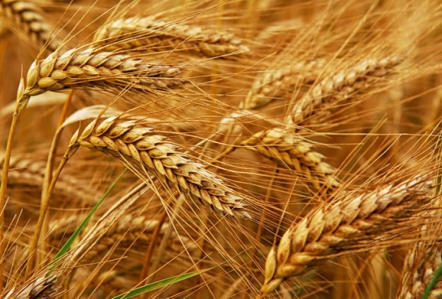
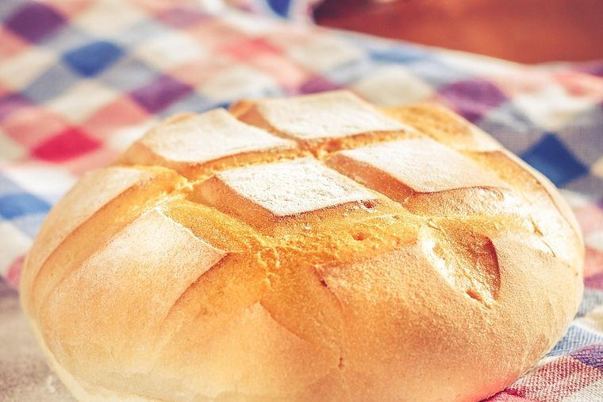Pogača

